|  |  |
| --- | --- |
| **TRƯỜNG MẦM NON HOA SỮA** | **Bài tập lớp mẫu giáo nhỡ**  Họ và tên trẻ :..................................................................................  Lớp :................................................................................................ |

**Bài 1: Bé hãy vẽ thêm để mỗi nhóm “rau ăn củ”, “rau ăn quả”, “rau ăn lá” có số lượng là 5 nhé!**

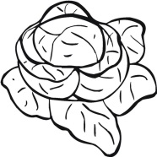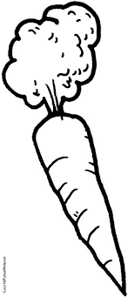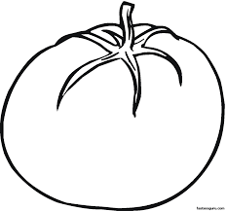

**5**

**Bài 2: Bé hãy đánh dấu (x) vào những loại “rau ăn củ”, “rau ăn quả”, “rau ăn lá” không cùng nhóm nhé!**

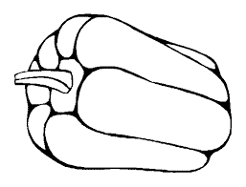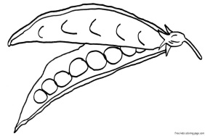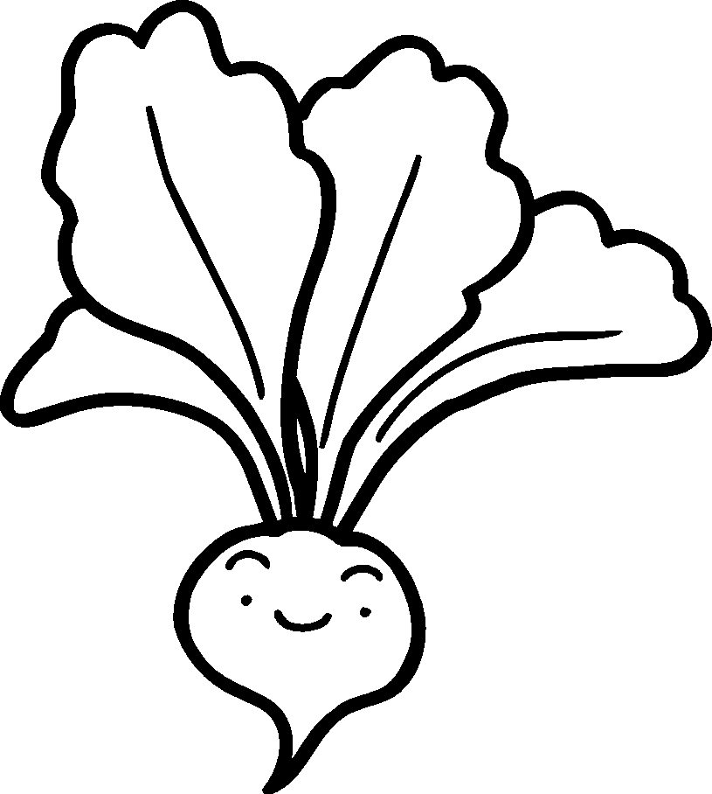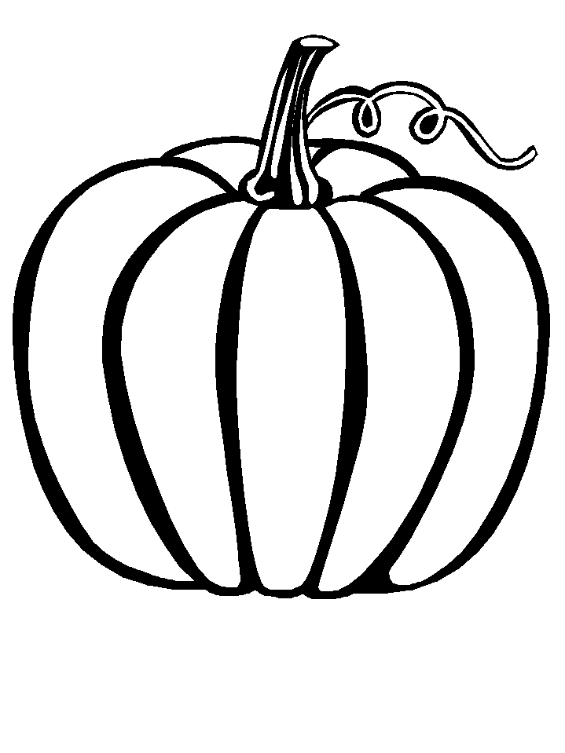

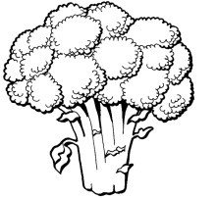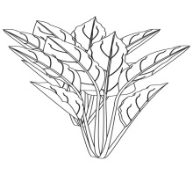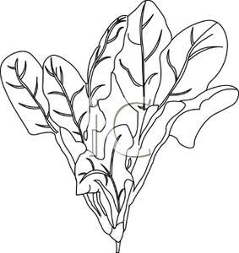

**Lưu ý: Phụ huynh hướng dẫn trẻ làm bài và tô màu hình ảnh sao cho phù hợp.**

